Подготовка
к Фестивалю народов мира
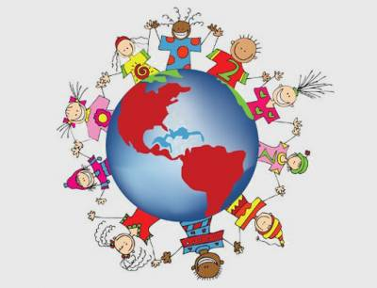
Традиционный Фестиваль народов мира пройдет 4 ноября в МАУК МО «СГО» «Культурно-молодежный центр» г. Светлого. Командам-участницам всех общеобразовательных учреждений города предстоит показать национальные костюмы, культурные традиции, исполнить народные песни и танцы разных стран. По результатам жеребьевки МБОУ СОШ №3 на фестивале представит Беларусь.
В школе активно идет подготовка к данному мероприятию: оформлены информационные стенды о традициях и обычаях разных стран, проведены классные часы, подготовлены номера для выступлений, распределены для готовки блюда национальной кухни. В этой работе активно участвуют не только коллектив школы, но и родители,
Родители 2а класса подготовили шаблон герба Беларуси, изготовили венки из цветов для девочек. Обучающиеся 4а класса изготовили флажки Беларуси, а обучающиеся 3а класса подготовили национальный беларусский танец.
Пожелаем удачной подготовки
и хорошего выступления участникам фестиваля!

